В протоколе тестирования отражаются:

− тестирование на корректных данных;

− тестирование на некорректных данных;

− тестировании продукта на данных контрольного примера.

В таблице 1.1.1 представлена общая информация о тестировании.

Таблица 1.1.1 – Общая информация о тестировании

|  |  |
| --- | --- |
| Наименование | Описание |
| Название проекта | TechnoService |
| Номер версии | 1.0 |
| Имя тестера | Мустафаев Аким Ринатович |
| Даты тестирования | 14.03.2024 |

Протокол тестирования входа в систему при вводе корректных данных представлен в таблице 1.1.2.

Таблица 1.1.2 – Тестирование входа в систему при вводе корректных данных

|  |  |  |
| --- | --- | --- |
| Наименование | Описание | |
| Test Case # | testcase#1 | |
| Приоритет тестирования | Высокий | |
| Название тестирования | Проверка входа в систему при вводе корректных данных. | |
| Резюме испытания | Авторизация | |
| Шаги тестирования | Заполнить корректно поля «Логин», «Пароль».  Нажать на кнопку «Войти». | |
| Данные тестирования | Логин: login1@gmail.com  Пароль: password1 | |
| Ожидаемый результат | Перенаправление на страницу «Панель диспетчера». | |
| Фактический результат | Перенаправление на страницу «Панель диспетчера». |
| Предпосылки | Программа запущена |
| Постусловия | Программа находится в рабочем состоянии |
| Статус (Pass/Fail) | Pass |

Тестирование авторизации при корректных данных. Ожидаемый результат переход на страницу «Панель диспетчера» (рисунок 1.1.1).

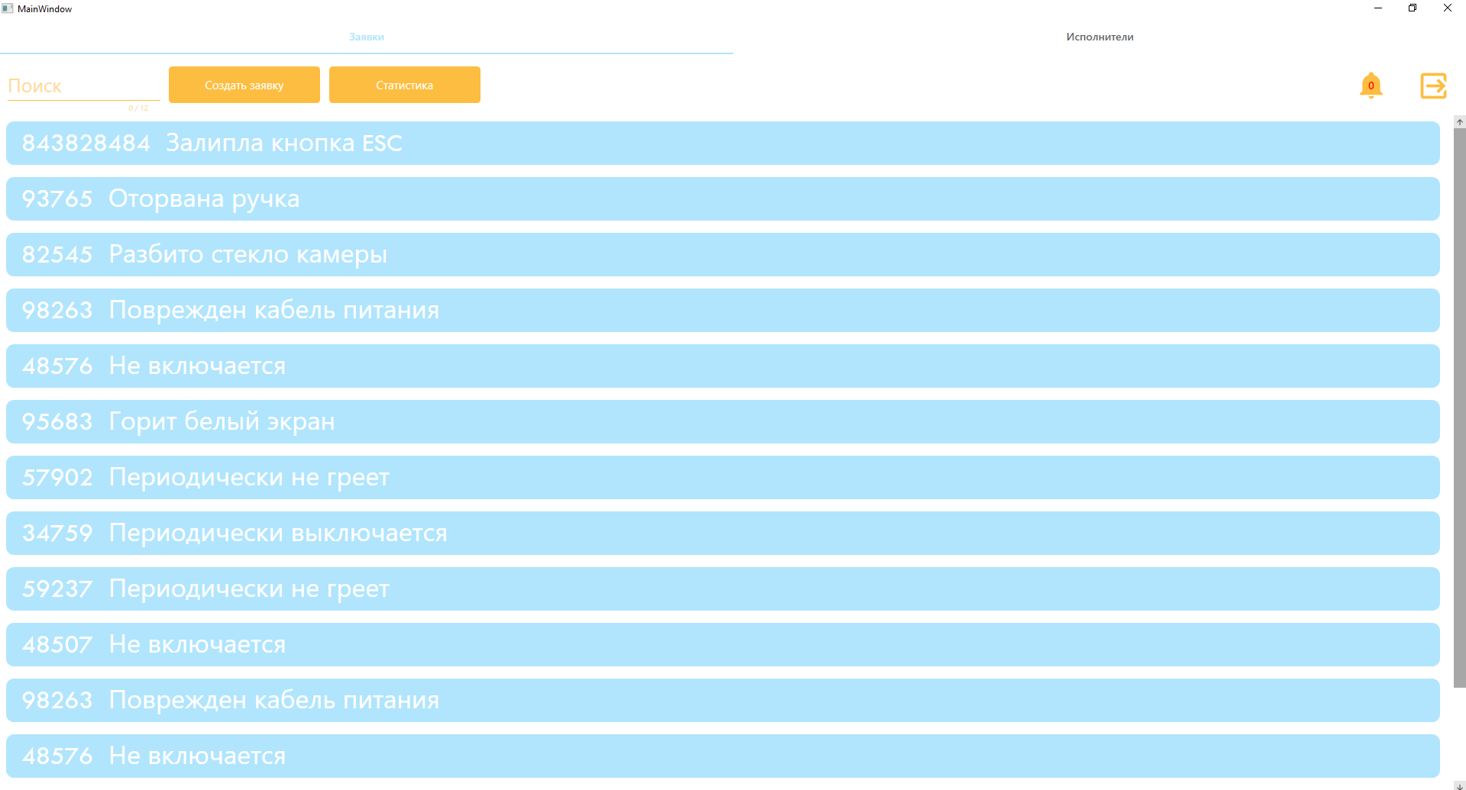

Рисунок 1.1.1 – Успешная авторизация

Протокол тестирования входа в систему при вводе некорректных данных представлен в таблице 1.1.3.

Таблица 1.1.3 – Тестирование входа в систему при вводе некорректных данных

|  |  |
| --- | --- |
| Наименование | Описание |
| 1 | 2 |
| Test Case # | testcase#2 |
| Приоритет тестирования | Высокий |
| Название тестирования | Проверка входа в систему при вводе некорректных данных. |
| Резюме испытания | Сообщение об ошибке |
| Шаги тестирования | Заполнить некорректно поля «Логин», «Пароль».  Нажать на кнопку «Войти». |
| Данные тестирования | Логин: Walk  Пароль: 12345 |
| Ожидаемый результат | Вывод сообщения «Логин слишком короткий». |

Продолжение таблицы 1.1.3

|  |  |
| --- | --- |
| 1 | 2 |
| Фактический результат | Вывод сообщения «Логин слишком короткий». |
| Предпосылки | Программа запущена |
| Постусловия | Программа находится в рабочем состоянии |
| Статус (Pass/Fail) | Pass |

Тестирование авторизации при некорректных данных. Ожидаемый результат вывод сообщения «Логин слишком короткий» (рисунок 1.1.2).

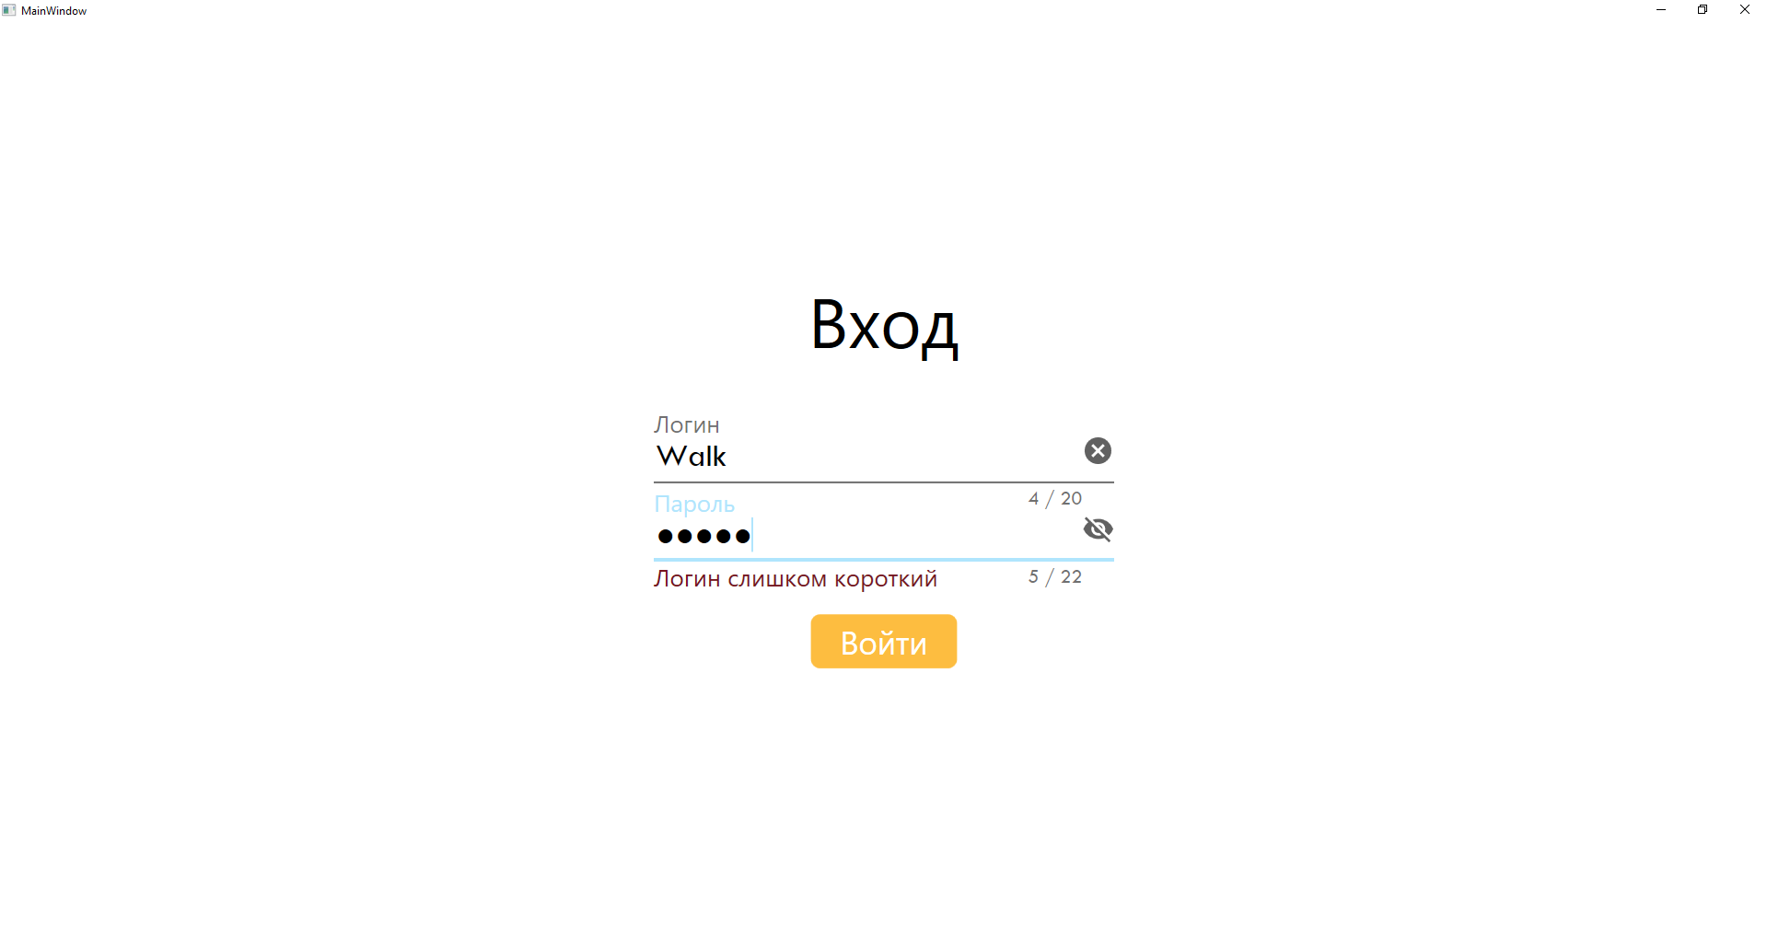

Рисунок 1.1.2 – Авторизация при некорректных данных

Протокол тестирования входа в систему при пустых данных представлен в таблице 1.1.4.

Таблица 1.1.4 - Тестирование входа в систему при пустых данных

|  |  |
| --- | --- |
| Наименование | Описание |
| 1 | 2 |
| Test Case # | testcase#3 |
| Приоритет тестирования | Высокий |
| Название тестирования | Проверка входа в систему при пустых данных. |
| Резюме испытания | Сообщение об ошибке |

Продолжение таблицы 1.1.4

|  |  |
| --- | --- |
| 1 | 2 |
| Шаги тестирования | Оставить поля «Логин», «Пароль» пустыми.  Нажать на кнопку «Войти». |
| Данные тестирования | Логин:  Пароль: |
| Ожидаемый результат | Вывод сообщения «Пустые поля». |
| Фактический результат | Вывод сообщения «Пустые поля». |
| Предпосылки | Программа запущена |
| Постусловия | Программа находится в рабочем состоянии |
| Статус (Pass/Fail) | Pass |

Тестирование авторизации при пустых данных. Ожидаемый результат вывод сообщения «Пустые поля» (рисунок 1.1.3).

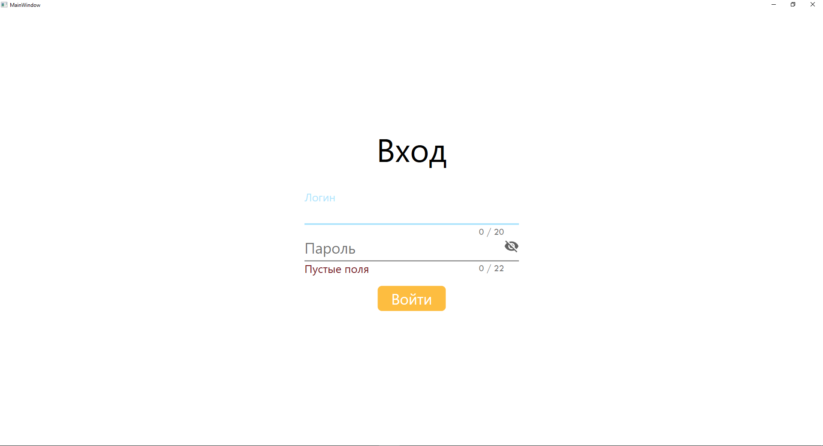

Рисунок 1.1.3 – Авторизация при пустых данных

Протокол тестирования регистрация на корректных данных представлен в таблице 1.1.5.

Таблица 1.1.5 - Тестирование поиска заявки при корректных данных

|  |  |
| --- | --- |
| Наименование | Описание |
| Test Case # | testcase#4 |
| Приоритет тестирования | Высокий |
| Название тестирования | Проверка поиска заявки на корректных данных |
| Резюме испытания | Поиск заявки |
| Шаги тестирования | Заполнить корректно поле «Поиск». |
| Данные тестирования | Поле ввода «Поиск»: Залипла кнопка |
| Ожидаемый результат | Отображение заявок, в которых присутствуют слова «Залипла кнопка». |
| Фактический результат | Отображение заявок, в которых присутствуют слова «Залипла кнопка». |
| Предпосылки | Программа запущена |
| Постусловия | Программа находится в рабочем состоянии |
| Статус (Pass/Fail) | Pass |

Тестирование поиска заявки на корректных данных. Ожидаемый результат отображение заявок, в которых присутствуют слова «Залипла кнопка» (рисунок 1.1.4).

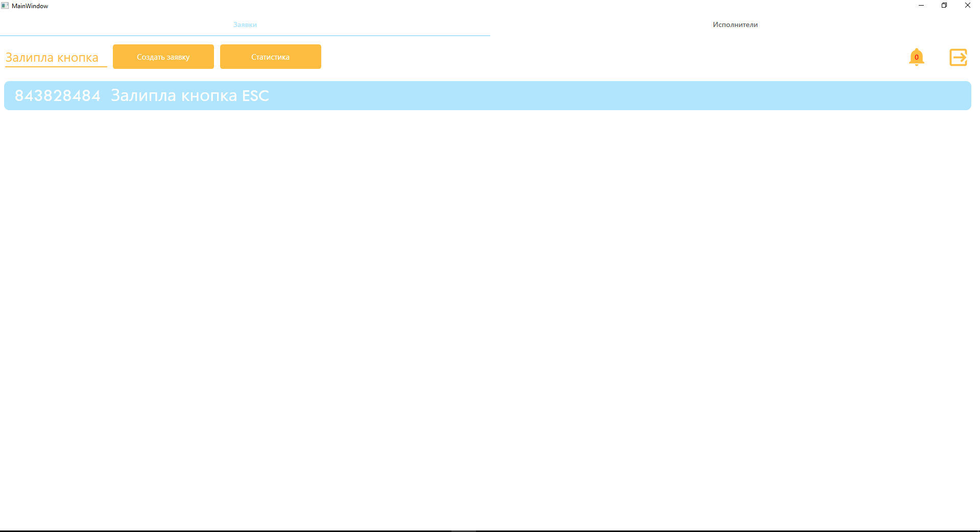  
Рисунок 1.1.4 – Поиск заявки на корректных данных

Протокол тестирования поиск заявки на некорректных данных представлен в таблице 1.1.6.

Таблица 1.1.6 - Тестирование поиск заявки при некорректных данных

|  |  |  |
| --- | --- | --- |
| Наименование | Описание | |
| Test Case # | testcase#5 | |
| Приоритет тестирования | Высокий | |
| Название тестирования | Проверка поиска заявки на некорректных данных | |
| Резюме испытания | Нет подходящих заявок | |
| Шаги тестирования | Заполнить некорректно поле ввода «Поиск». | |
| Данные тестирования | Поле ввода «Поиск»:@#$%^&*. | |
| Ожидаемый результат | | Нет подходящих заявок. |
| Фактический результат | | Нет подходящих заявок. |
| Предпосылки | | Программа запущена |
| Постусловия | | Программа находится в рабочем состоянии |
| Статус (Pass/Fail) | | Pass |

Тестирование поиска заявки на некорректных данных. Ожидаемый результат нет подходящих заявок (рисунок 1.1.5).

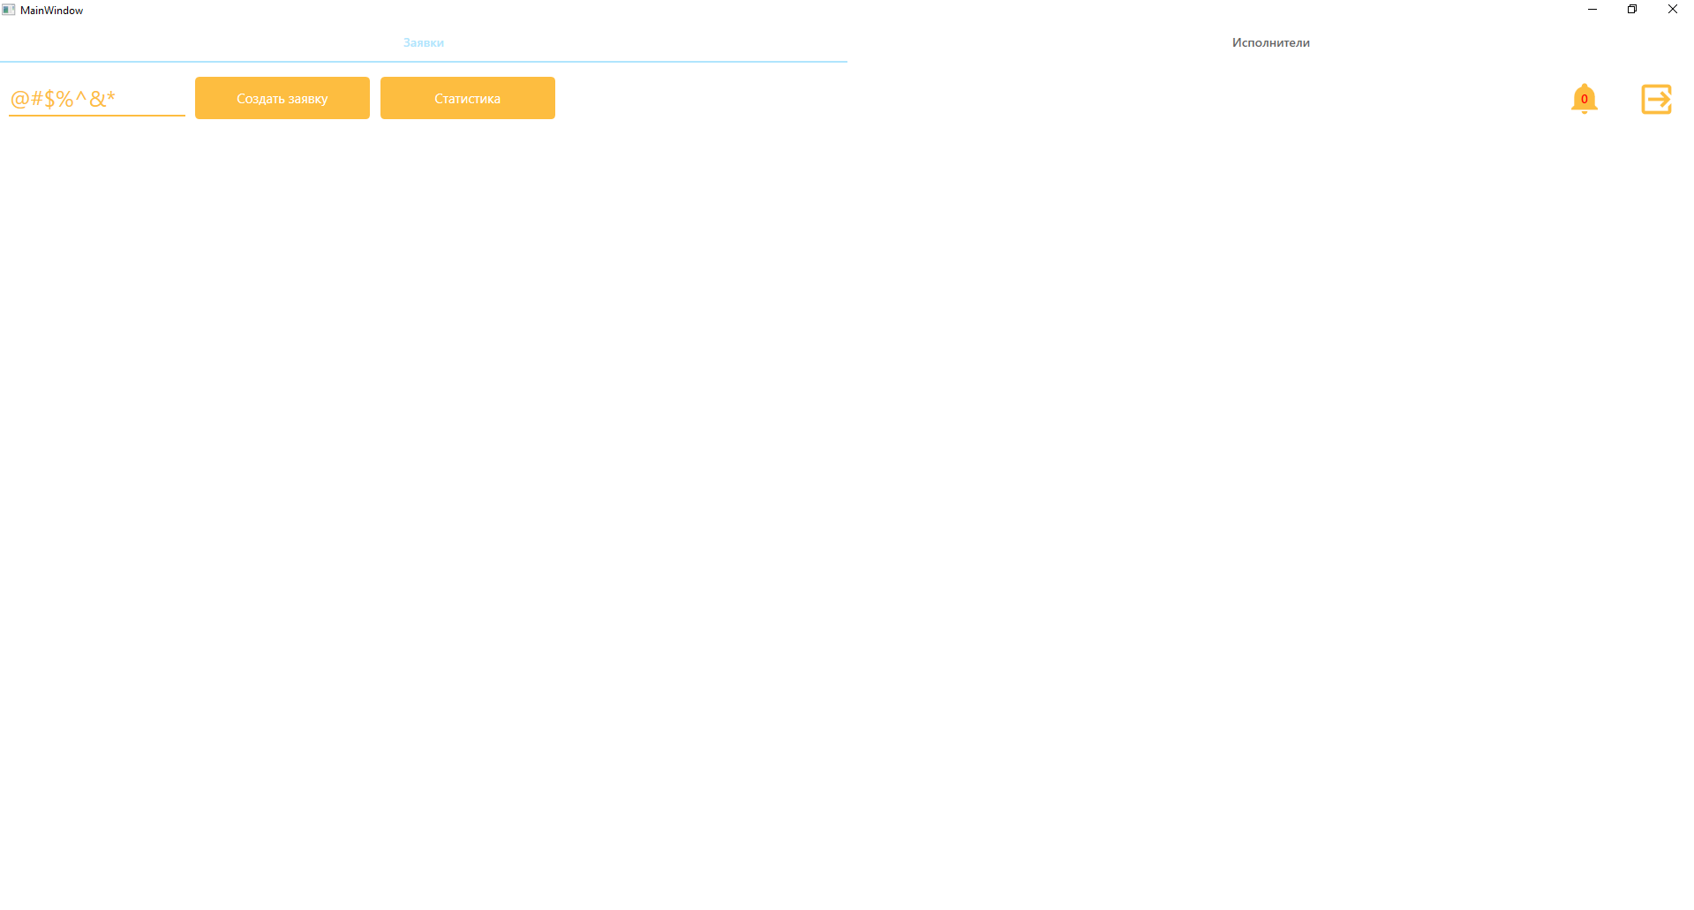  
Рисунок 1.1.5 – Поиск заявки на некорректных данных

Протокол тестирования создание заявки на пустых данных представлен в таблице 1.1.7.

Таблица 1.1.7 - Тестирование создание заявки при пустых данных

|  |  |  |
| --- | --- | --- |
| Наименование | | Описание |
| 1 | | 2 |
| Test Case # | | testcase#6 |
| Приоритет тестирования | | Высокий |
| Название тестирования | | Проверка создание заявки на пустых данных |
| Резюме испытания | Сообщение об ошибке | |
| Шаги тестирования | Оставить поля «Название оборудования», «Тип проблемы», «Имя клиента», «Предварительная дата завершения», «Тип оборудования», «Серийный номер», «Описание» пустыми;  Нажать на кнопку «Создать». | |
| Данные тестирования | Название оборудования:  Тип проблемы:  Имя клиента:  Предварительная дата завершения:  Тип оборудования:  Описание:  Серийный номер: | |

Продолжение таблицы 1.1.7

|  |  |
| --- | --- |
| 1 | 2 |
| Ожидаемый результат | Вывод сообщения «Не удалось преобразовать значение «».» |
| Фактический результат | Вывод сообщения «Не удалось преобразовать значение «».» |
| Предпосылки | Программа запущена |
| Постусловия | Программа находится в рабочем состоянии |
| Статус (Pass/Fail) | Pass |

Тестирование создание заявки на пустых данных. Ожидаемый результат вывод сообщения «Не удалось преобразовать значение «».» (рисунок 1.1.6).

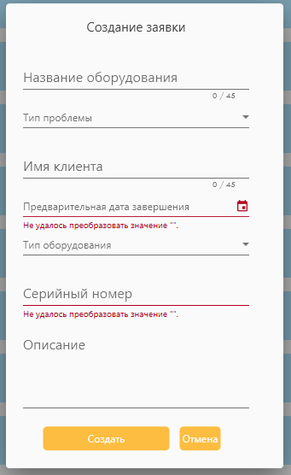  
Рисунок 1.1.6 – Создание заявки на пустых данных

Протокол тестирования создание заявки на корректных данных представлен в таблице 1.1.8.

Таблица 1.1.8 - Тестирование создание заявки при корректных данных

|  |  |
| --- | --- |
| Наименование | Описание |
| Test Case # | testcase#7 |
| Приоритет тестирования | Высокий |
| Название тестирования | Проверка создания заявки на корректных данных |
| Резюме испытания | Создание заявки |
| Шаги тестирования | Заполнить корректно поля «Название оборудования», «Тип проблемы», «Имя клиента», «Предварительная дата завершения», «Тип оборудования», «Серийный номер», «Описание» пустыми;  Нажать на кнопку «Создать». |
| Данные тестирования | Название оборудования: Asus ноутбук  Тип проблемы: Небольшое повреждение  Имя клиента: Аким  Предварительная дата завершения: сб 23.03.24  Тип оборудования: Ноутбук  Описание: Залипла кнопка ENTER  Серийный номер: 882348857 |
| Ожидаемый результат | Успешное создание заявки |
| Фактический результат | Успешное создание заявки |
| Предпосылки | Программа запущена |
| Постусловия | Программа находится в рабочем состоянии |
| Статус (Pass/Fail) | Pass |

Тестирование создание заявки на корректных данных. Ожидаемый результат успешное создание заявки (рисунок 1.1.7).

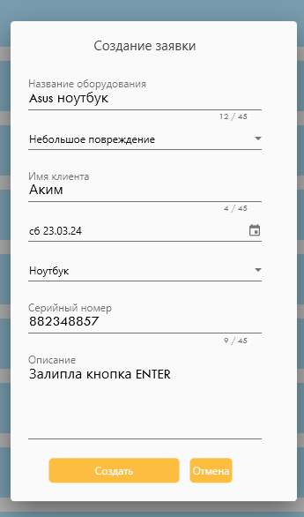  
Рисунок 1.1.7 – Создание заявки на корректных данных

Протокол тестирования добавление исполнителя на корректных данных представлен в таблице 1.1.9.

Таблица 1.1.9 - Тестирование добавление исполнителя при корректных данных

|  |  |  |
| --- | --- | --- |
| Наименование | | Описание |
| 1 | | 2 |
| Test Case # | | testcase#8 |
| Приоритет тестирования | | Высокий |
| Название тестирования | Проверка добавления исполнителя на корректных данных | |
| Резюме испытания | Сообщение об ошибке | |

Продолжение таблицы 1.1.9

|  |  |
| --- | --- |
| 1 | 2 |
| Шаги тестирования | Заполнить корректно поля «ФИО», «Логин», «Пароль»;  Нажать на кнопку «Создать». |
| Данные тестирования | ФИО: Мустафаев Аким Ринатович  Логин: Walkerbe1  Пароль: BlItrRkU |
| Ожидаемый результат | Успешное добавление исполнителя |
| Фактический результат | Успешное добавление исполнителя |
| Предпосылки | Программа запущена |
| Постусловия | Программа находится в рабочем состоянии |
| Статус (Pass/Fail) | Pass |

Тестирование добавление исполнителя на корректных данных. Ожидаемый результат успешное добавление исполнителя (рисунок 1.1.8).

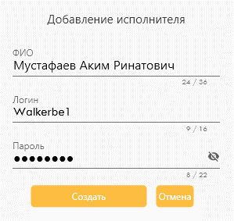  
Рисунок 1.1.8 – Добавление исполнителя на корректных данных

Протокол тестирования создание заявки на некорректных данных представлен в таблице 1.1.10.

Таблица 1.1.10 - Тестирование редактирование заявки при корректных данных

|  |  |
| --- | --- |
| Наименование | Описание |
| Test Case # | testcase#9 |
| Приоритет тестирования | Высокий |
| Название тестирования | Проверка редактирования заявки на корректных данных |
| Резюме испытания | Сообщение об ошибке |
| Шаги тестирования | Изменить поле «Описание»;  Нажать на кнопку «Сохранить». |
| Данные тестирования | Описание: Залипла кнопка ENTER |
| Ожидаемый результат | Успешное редактирование заявки |
| Фактический результат | Успешное редактирование заявки |
| Предпосылки | Программа запущена |
| Постусловия | Программа находится в рабочем состоянии |
| Статус (Pass/Fail) | Pass |

Тестирование редактирование заявки на корректных данных. Ожидаемый результат успешное редактирование заявки (рисунок 1.1.9).

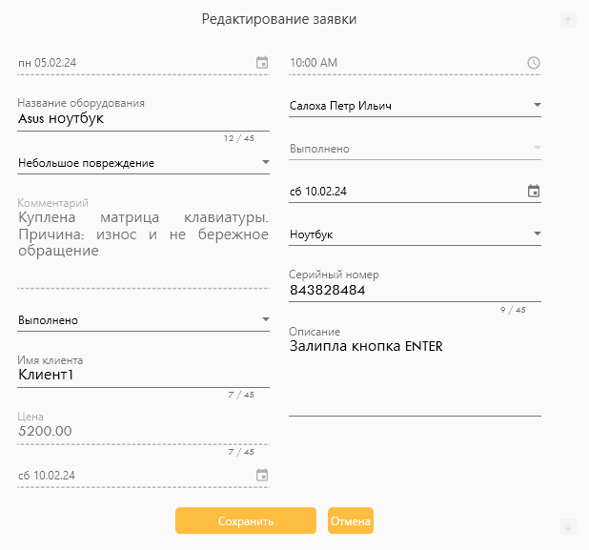  
Рисунок 1.1.9 – Редактирование заявки на корректных данных